易方达天天理财货币市场基金
2019年第3季度报告
2019年9月30日

基金管理人：易方达基金管理有限公司
基金托管人：中国工商银行股份有限公司
报告送出日期：二〇一九年十月二十四日

§1 重要提示
基金管理人的董事会及董事保证本报告所载资料不存在虚假记载、误导性陈述或重大遗漏，并对其内容的真实性、准确性和完整性承担个别及连带责任。
基金托管人中国工商银行股份有限公司根据本基金合同规定，于2019年10月22日复核了本报告中的财务指标、净值表现和投资组合报告等内容，保证复核内容不存在虚假记载、误导性陈述或者重大遗漏。
基金管理人承诺以诚实信用、勤勉尽责的原则管理和运用基金资产，但不保证基金一定盈利。
基金的过往业绩并不代表其未来表现。投资有风险，投资者在作出投资决策前应仔细阅读本基金的招募说明书。
本报告中财务资料未经审计。
本报告期自2019年7月1日起至9月30日止。

§2 基金产品概况
基金简称 | 易方达天天理财货币
基金主代码 | 000009
基金运作方式 | 契约型开放式
基金合同生效日 | 2013年3月4日
报告期末基金份额总额 | 47,369,931,210.41份
投资目标 | 在有效控制投资风险和保持高流动性的基础上，力争获得高于业绩比较基准的投资回报。
投资策略 | 利用定性分析和定量分析方法，通过对短期金融工具的积极投资，在有效控制投资风险和保持高流动性的基础上，力争获得高于业绩比较基准的投资回报。
业绩比较基准 | 中国人民银行公布的活期存款基准利率的税后收益率，即活期存款基准利率×(1－利息税税率)
风险收益特征 | 本基金为货币市场基金，是证券投资基金中的低风险品种。本基金的风险和预期收益低于股票型基金、混合型基金、债券型基金。
基金管理人 | 易方达基金管理有限公司
基金托管人 | 中国工商银行股份有限公司
下属分级基金的基金简称 | 易方达天天理财货币A | 易方达天天理财货币B | 易方达天天理财货币R | 易方达天天理财货币C
下属分级基金的交易代码 | 000009 | 000010 | 000013 | 005122
报告期末下属分级基金的份额总额 | 19,746,727,775.26份 | 23,670,950,111.99份 | 3,179,483,398.98份 | 772,769,924.18份
注：自2017年10月23日起，本基金增设C类份额类别，份额首次确认日为2017年10月24日。

§3 主要财务指标和基金净值表现
3.1 主要财务指标
单位：人民币元
主要财务指标 | 报告期(2019年7月1日-2019年9月30日)
主要财务指标 | 易方达天天理财货币A | 易方达天天理财货币B | 易方达天天理财货币R | 易方达天天理财货币C
1.本期已实现收益 | 130,317,751.39 | 197,577,764.05 | 19,896,615.77 | 2,775,120.52
2.本期利润 | 130,317,751.39 | 197,577,764.05 | 19,896,615.77 | 2,775,120.52
3.期末基金资产净值 | 19,746,727,775.26 | 23,670,950,111.99 | 3,179,483,398.98 | 772,769,924.18
注：1.本期已实现收益指基金本期利息收入、投资收益、其他收入（不含公允价值变动收益）扣除相关费用后的余额，本期利润为本期已实现收益加上本期公允价值变动收益，由于本基金采用摊余成本法核算，因此，公允价值变动收益为零，本期已实现收益和本期利润的金额相等。
2.本基金利润分配是按日结转份额。
3.2 基金净值表现
3.2.1 本报告期基金份额净值收益率及其与同期业绩比较基准收益率的比较
易方达天天理财货币A
阶段 | 净值收益率① | 净值收益率标准差② | 业绩比较基准收益率③ | 业绩比较基准收益率标准差④ | ①-③ | ②-④
过去三个月 | 0.6018% | 0.0004% | 0.0895% | 0.0000% | 0.5123% | 0.0004%
易方达天天理财货币B
阶段 | 净值收益率① | 净值收益率标准差② | 业绩比较基准收益率③ | 业绩比较基准收益率标准差④ | ①-③ | ②-④
过去三个月 | 0.6628% | 0.0004% | 0.0895% | 0.0000% | 0.5733% | 0.0004%
易方达天天理财货币R
阶段 | 净值收益率① | 净值收益率标准差② | 业绩比较基准收益率③ | 业绩比较基准收益率标准差④ | ①-③ | ②-④
过去三个月 | 0.6654% | 0.0004% | 0.0895% | 0.0000% | 0.5759% | 0.0004%
易方达天天理财货币C
阶段 | 净值收益率① | 净值收益率标准差② | 业绩比较基准收益率③ | 业绩比较基准收益率标准差④ | ①-③ | ②-④
过去三个月 | 0.6030% | 0.0004% | 0.0895% | 0.0000% | 0.5135% | 0.0004%
3.2.2自基金合同生效以来基金累计净值收益率变动及其与同期业绩比较基准收益率变动的比较
易方达天天理财货币市场基金
累计净值收益率与业绩比较基准收益率的历史走势对比图
易方达天天理财货币A
（2013年3月4日至2019年9月30日）
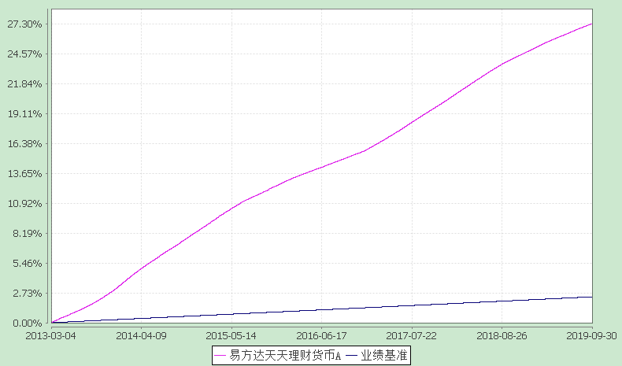
易方达天天理财货币B
（2013年3月4日至2019年9月30日）
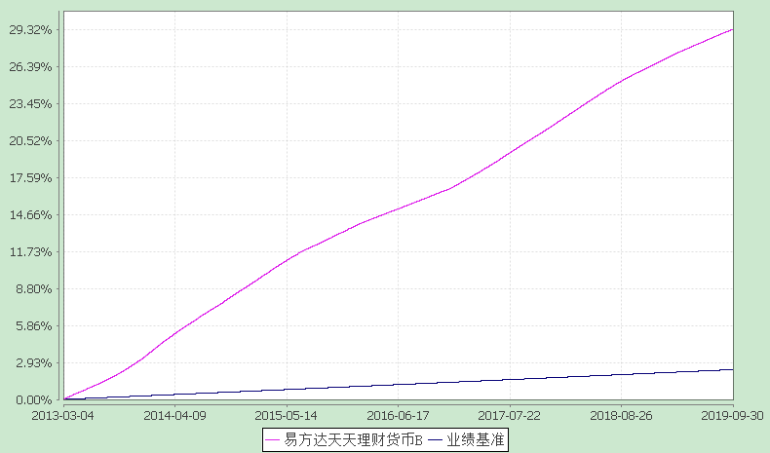
易方达天天理财货币R
（2013年3月4日至2019年9月30日）
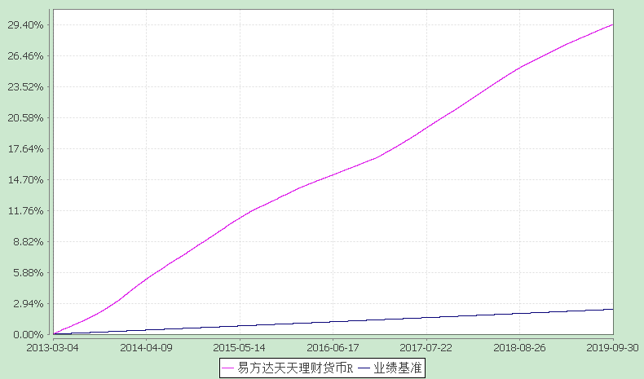
易方达天天理财货币C
（2017年10月24日至2019年9月30日）
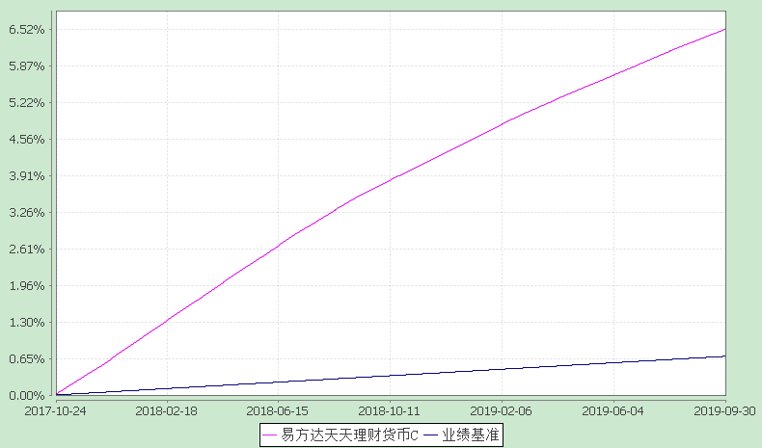
注：1.自2017年10月23日起，本基金增设C类份额类别，份额首次确认日为2017年10月24日，增设当期的相关数据和指标按实际存续期计算。
2.自基金合同生效至报告期末，A类基金份额净值收益率为27.2971%，B类基金份额净值收益率为29.3193%，R类基金份额净值收益率为29.4047%，同期业绩比较基准收益率为2.3617%。C类基金份额净值收益率为6.5214%，同期业绩比较基准收益率为0.6897%。

§4 管理人报告
4.1 基金经理（或基金经理小组）简介
姓名 | 职务 | 任本基金的基金经理期限 |  | 证券从业年限 | 说明
姓名 | 职务 | 任职日期 | 离任日期 | 证券从业年限 | 说明
石大怿 | 本基金的基金经理、易方达掌柜季季盈理财债券型证券投资基金的基金经理、易方达月月利理财债券型证券投资基金的基金经理、易方达易理财货币市场基金的基金经理、易方达现金增利货币市场基金的基金经理、易方达天天增利货币市场基金的基金经理、易方达天天发货币市场基金的基金经理、易方达龙宝货币市场基金的基金经理、易方达货币市场基金的基金经理、易方达财富快线货币市场基金的基金经理、易方达保证金收益货币市场基金的基金经理、易方达安瑞短债债券型证券投资基金的基金经理、易方达恒安定期开放债券型发起式证券投资基金的基金经理助理 | 2013-03-04 | - | 10年 | 硕士研究生，曾任南方基金管理有限公司交易管理部交易员，易方达基金管理有限公司集中交易室债券交易员、固定收益部基金经理助理、易方达双月利理财债券型证券投资基金基金经理、易方达新鑫灵活配置混合型证券投资基金基金经理助理。
刘朝阳 | 本基金的基金经理、易方达易理财货币市场基金的基金经理、易方达财富快线货币市场基金的基金经理、易方达安悦超短债债券型证券投资基金的基金经理、现金管理部总经理 | 2016-03-29 | - | 12年 | 硕士研究生，曾任南方基金管理有限公司固定收益部研究员、债券交易员、宏观策略高级研究员、基金经理。
注：1.对基金的首任基金经理，其“任职日期”为基金合同生效日，“离任日期”为根据公司决定确定的解聘日期；对此后的非首任基金经理，“任职日期”和“离任日期”分别指根据公司决定确定的聘任日期和解聘日期。
2.证券从业的含义遵从《证券业从业人员资格管理办法》的相关规定。
4.2 管理人对报告期内本基金运作遵规守信情况的说明
本报告期内，本基金管理人严格遵守《证券投资基金法》等有关法律法规及基金合同、基金招募说明书等有关基金法律文件的规定，以取信于市场、取信于社会投资公众为宗旨，本着诚实信用、勤勉尽责的原则管理和运用基金资产，在控制风险的前提下，为基金份额持有人谋求最大利益。在本报告期内，基金运作合法合规，无损害基金份额持有人利益的行为。
4.3 公平交易专项说明
4.3.1 公平交易制度的执行情况
本基金管理人主要通过建立有纪律、规范化的投资研究和决策流程、交易流程，以及强化事后监控分析来确保公平对待不同投资组合，切实防范利益输送。本基金管理人制定了严格的投资权限管理制度、投资备选库管理制度和集中交易制度等，并重视交易执行环节的公平交易措施，以“时间优先、价格优先”作为执行指令的基本原则，通过投资交易系统中的公平交易模块，以尽可能确保公平对待各投资组合。本报告期内，公平交易制度总体执行情况良好。
4.3.2 异常交易行为的专项说明
本报告期内，公司旗下所有投资组合参与的交易所公开竞价交易中，同日反向交易成交较少的单边交易量超过该证券当日成交量的5%的交易共26次，均为指数量化投资组合因投资策略需要和其他组合发生的反向交易。
本报告期内，未发现本基金有可能导致不公平交易和利益输送的异常交易。
4.4 报告期内基金的投资策略和业绩表现说明
4.4.1报告期内基金投资策略和运作分析
2019年三季度，经济基本面、通胀走势和政策预期变化是驱动债券市场收益率变化的核心因素。货币市场整体维持平稳，资金利率小幅上行；债券市场呈现先涨后跌的走势。7月，资金面波动加大，回购利率抬升显著。但是在海外市场货币政策宽松、国内制造业PMI持续低迷以及对降准降息存在预期等因素的影响下，债券市场长端收益率震荡下行。8月，资金面松紧适度，隔夜利率均值较上半年有所抬升。尽管有中美贸易摩擦加剧、基本面数据不及预期等利好因素，但受专项债扩容、货币政策宽松预期转弱、海外债券收益率反弹等因素影响，债券市场收益率仍出现小幅震荡上行的行情。9月，通胀预期升温、货币宽松预期下降、逆周期调节加码等因素导致债券市场延续了震荡调整的行情。
总体来看，三季度债券市场收益率整体仍是以下行为主。货币政策保持稳健，流动性松紧适度，货币市场利率没有进一步下行，但上行动力偏弱，保持了低位区间窄幅震荡的的格局。货币基金收益率整体较二季度仍然小幅下降。
操作方面，报告期内基金以同业存单、同业存款、短期逆回购为主要配置资产。在三季度组合保持适中的剩余期限和杠杆率。总体来看，组合在三季度保持了较好的流动性和稳定的收益率。
4.4.2报告期内基金的业绩表现
本基金本报告期内A类基金份额净值收益率为0.6018%；B类基金份额净值收益率为0.6628%；R类基金份额净值收益率为0.6654%；C类基金份额净值收益率为0.6030%；同期业绩比较基准收益率为0.0895%。

§5 投资组合报告
5.1 报告期末基金资产组合情况
序号 | 项目 | 金额（元） | 占基金总资产的比例（%）
1 | 固定收益投资 | 19,403,240,259.86 | 39.41
 | 其中：债券 | 18,405,110,342.29 | 37.39
 | 资产支持证券 | 998,129,917.57 | 2.03
2 | 买入返售金融资产 | 16,234,860,515.66 | 32.98
 | 其中：买断式回购的买入返售金融资产 | - | -
3 | 银行存款和结算备付金合计 | 13,139,201,373.92 | 26.69
4 | 其他资产 | 450,817,055.65 | 0.92
5 | 合计 | 49,228,119,205.09 | 100.00
5.2 报告期债券回购融资情况
序号 | 项目 | 占基金资产净值的比例（％）
1 | 报告期内债券回购融资余额 | 5.62
 | 其中：买断式回购融资 | -
序号 | 项目 | 金额 | 占基金资产净值的比例（％）
2 | 报告期末债券回购融资余额 | 1,790,371,558.88 | 3.78
2 | 其中：买断式回购融资 | - | -
注：上表中报告期内债券回购融资余额占基金资产净值的比例为报告期内每个交易日融资余额占基金资产净值比例的简单平均值。
债券正回购的资金余额超过基金资产净值的20％的说明
在本报告期内本货币市场基金债券正回购的资金余额未超过资产净值的20%。
5.3 基金投资组合平均剩余期限
5.3.1 投资组合平均剩余期限基本情况
项目 | 天数
报告期末投资组合平均剩余期限 | 84
报告期内投资组合平均剩余期限最高值 | 103
报告期内投资组合平均剩余期限最低值 | 80
报告期内投资组合平均剩余期限超过120天情况说明
本报告期内本货币市场基金投资组合平均剩余期限未超过120天。
5.3.2 报告期末投资组合平均剩余期限分布比例
序号 | 平均剩余期限 | 各期限资产占基金资产净值的比例（%） | 各期限负债占基金资产净值的比例（％）
1 | 30天以内 | 36.15 | 3.78
 | 其中：剩余存续期超过397天的浮动利率债 | - | -
2 | 30天（含）—60天 | 12.95 | -
 | 其中：剩余存续期超过397天的浮动利率债 | - | -
3 | 60天（含）—90天 | 23.25 | -
 | 其中：剩余存续期超过397天的浮动利率债 | - | -
4 | 90天（含）—120天 | 2.91 | -
 | 其中：剩余存续期超过397天的浮动利率债 | - | -
5 | 120天（含）—397天（含） | 27.71 | -
 | 其中：剩余存续期超过397天的浮动利率债 | - | -
合计 |  | 102.97 | 3.78
5.4报告期内投资组合平均剩余存续期超过240天情况说明
本报告期内本货币市场基金投资组合平均剩余存续期未超过240天。
5.5 报告期末按债券品种分类的债券投资组合
序号 | 债券品种 | 摊余成本（元） | 占基金资产净值比例(％)
1 | 国家债券 | 329,933,991.92 | 0.70
2 | 央行票据 | - | -
3 | 金融债券 | 2,071,473,571.93 | 4.37
 | 其中：政策性金融债 | 2,071,473,571.93 | 4.37
4 | 企业债券 | - | -
5 | 企业短期融资券 | 2,686,381,915.03 | 5.67
6 | 中期票据 | 531,042,303.62 | 1.12
7 | 同业存单 | 12,786,278,559.79 | 26.99
8 | 其他 | - | -
9 | 合计 | 18,405,110,342.29 | 38.85
10 | 剩余存续期超过397天的浮动利率债券 | - | -
5.6 报告期末按摊余成本占基金资产净值比例大小排名的前十名债券投资明细
序号 | 债券代码 | 债券名称 | 债券数量  （张） | 摊余成本（元） | 占基金资产净值比例（％）
1 | 190302 | 19进出02 | 8,000,000 | 799,742,682.76 | 1.69
2 | 111908084 | 19中信银行CD084 | 7,500,000 | 731,422,807.90 | 1.54
3 | 180410 | 18农发10 | 6,000,000 | 600,128,145.26 | 1.27
4 | 111903072 | 19农业银行CD072 | 6,000,000 | 596,300,075.16 | 1.26
5 | 111907045 | 19招商银行CD045 | 6,000,000 | 591,489,519.51 | 1.25
6 | 111916250 | 19上海银行CD250 | 5,000,000 | 498,021,836.82 | 1.05
7 | 111903124 | 19农业银行CD124 | 5,000,000 | 497,907,836.88 | 1.05
8 | 111922008 | 19邮储银行CD008 | 5,000,000 | 496,902,274.60 | 1.05
9 | 111906014 | 19交通银行CD014 | 5,000,000 | 493,854,701.83 | 1.04
10 | 111918211 | 19华夏银行CD211 | 5,000,000 | 492,605,424.47 | 1.04
5.7“影子定价”与“摊余成本法”确定的基金资产净值的偏离
项目 | 偏离情况
报告期内偏离度的绝对值在0.25(含)-0.5%间的次数 | 0次
报告期内偏离度的最高值 | 0.1209%
报告期内偏离度的最低值 | 0.0875%
报告期内每个工作日偏离度的绝对值的简单平均值 | 0.0994%
报告期内负偏离度的绝对值达到0.25%情况说明
本基金本报告期内不存在负偏离度的绝对值达到0.25%的情况。
报告期内正偏离度的绝对值达到0.5%情况说明
本基金本报告期内不存在正偏离度的绝对值达到0.5%的情况。
5.8报告期末按公允价值占基金资产净值比例大小排名的前十名资产支持证券投资明细
序号 | 证券代码 | 证券名称 | 数量（份） | 公允价值（元） | 占基金资产净值比例（％）
1 | 139453 | 链融07A1 | 700,000 | 70,000,000.00 | 0.15
2 | 139435 | 万科38A1 | 500,000 | 50,000,000.00 | 0.11
2 | 139469 | 链融08A1 | 500,000 | 50,000,000.00 | 0.11
4 | 139446 | 恒融二7A | 470,000 | 47,000,000.00 | 0.10
5 | 139408 | 万科35A1 | 400,000 | 40,000,000.00 | 0.08
5 | 139479 | 链融09A1 | 400,000 | 40,000,000.00 | 0.08
5 | 139493 | 恒融二8A | 400,000 | 40,000,000.00 | 0.08
8 | 139355 | 万科32A1 | 300,000 | 30,000,000.00 | 0.06
8 | 139381 | 链融03A1 | 300,000 | 30,000,000.00 | 0.06
8 | 139419 | 万科37A1 | 300,000 | 30,000,000.00 | 0.06
8 | 139430 | 链融06A1 | 300,000 | 30,000,000.00 | 0.06
8 | 139454 | 万科39A1 | 300,000 | 30,000,000.00 | 0.06
8 | 139811 | 永熙优09 | 300,000 | 30,000,000.00 | 0.06
8 | 139849 | 永泰优03 | 300,000 | 30,000,000.00 | 0.06
8 | 139850 | 瑞新3A1 | 300,000 | 30,000,000.00 | 0.06
5.9 投资组合报告附注
5.9.1基金计价方法说明
本基金目前投资工具的估值方法如下：
（1）基金持有的债券（包括票据）购买时采用实际支付价款（包含交易费用）确定初始成本，按实际利率计算其摊余成本及各期利息收入，每日计提收益；
（2）基金持有的回购以成本列示，按实际利率在实际持有期间内逐日计提利息；合同利率与实际利率差异较小的，也可采用合同利率计算确定利息收入；
（3）基金持有的银行存款以本金列示，按实际协议利率逐日计提利息。
如有确凿证据表明按上述方法进行估值不能客观反映其公允价值的，基金管理人可根据具体情况与基金托管人商定后，按最能反映公允价值的方法估值。
如有新增事项，按国家最新规定估值。
5.9.219中信银行CD084（代码：111908084）为易方达天天理财货币市场基金的前十大持仓证券。2018年11月19日，中国银行保险监督管理委员会针对中信银行股份有限公司的如下违法违规行为作出罚款2280万元的行政处罚决定：（一）理财资金违规缴纳土地款；（二）自有资金融资违规缴纳土地款；（三）为非保本理财产品提供保本承诺；（四）本行信贷资金为理财产品提供融资；（五）收益权转让业务违规提供信用担保；（六）项目投资审核严重缺位。 2019年7月3日，中国银行保险监督管理委员会针对中信银行股份有限公司的如下违法违规行为，作出“没收违法所得33.6677万元，罚款2190万元，合计2223.6677万元”的行政处罚决定：（一）未按规定提供报表且逾期未改正;（二）错报、漏报银行业监管统计资料；（三）未向监管部门报告重要信息系统运营中断事件;（四）信息系统控制存在较大安全漏洞，未做到有效的安全控制;（五）未按企业划型标准将多家企业划分为小微型企业，报送监管数据不真实;（六）向关系人发放信用贷款、向关系人发放担保贷款的条件优于其他借款人同类贷款条件;（七）重大关联交易未按规定审查审批且未向监管部门报告;（八）贷后管理不到位导致贷款资金被挪用;（九）以流动资金贷款名义发放房地产开发贷款;（十）未将房地产企业贷款计入房地产开发贷款科目;（十一）投资同一家银行机构同期非保本理财产品采用风险权重不一致;（十二）购买非保本理财产品签订可提前赎回协议，未准确计量风险加权资产;（十三）未按规定计提资产支持证券业务的风险加权资产。
19农业银行CD072（代码：111903072）、19农业银行CD124（代码：111903124）为易方达天天理财货币市场基金的前十大持仓证券。2019年5月7日，中国银保监会上海监管局针对中国农业银行股份有限公司中心部分信用卡资金违规用于非消费领域的违法违规行为，作出“责令改正，并处罚款50万元”的行政处罚决定。2019年7月25日，中国银行保险监督管理委员会上海监管局针对中国农业银行股份有限公司信用卡中心的如下违法违规行为作出“责令改正，并处罚款20万元”的行政处罚决定：2017年5月至2018年6月在办理部分客户信用卡业务时未遵守总授信额度管理制度的违法违规事实。
19招商银行CD045（代码：111907045）为易方达天天理财货币市场基金的前十大持仓证券。2019年7月8日，中国银行保险监督管理委员会上海监管局针对招商银行股份有限公司信用卡中心在为部分客户办理信用卡业务时未遵守总授信额度管理制度的行为，对招商银行股份有限公司处以责令改正，并处罚款20万元。
19上海银行CD250（代码：111916250）为易方达天天理财货币市场基金的前十大持仓证券。2018年9月27日，中国银行业监督管理委员会上海监管局对上海银行股份有限公司信用卡中心的如下违法违规行为作出“责令改正，并处罚款共计100万元”的行政处罚决定：（一）2014年至2017年间，该中心部分信用卡汽车分期资金用途核查未执行标准统一的业务流程；（二）2017年，该中心未对某涉嫌套现的特约商户停止服务。2018年10月8日，中国银保监会上海监管局对上海银行股份有限公司违规向其关系人发放信用贷款的行为，作出“责令改正，罚没合计1091460.03元”的行政处罚。2018年10月8日，中国银保监会上海监管局针对上海银行股份有限公司对某同业资金违规投向资本金不足的房地产项目合规性审查未尽职的行为，作出“责令改正，并处罚款50万元”的行政处罚。2019年7月8日，中国银行保险监督管理委员会上海监管局对上海银行股份有限公司信用卡中心的如下违法违规行为作出“责令改正，并处罚款40万元”的行政处罚决定：2017年12月，该中心在为部分客户办理信用卡业务时，未遵守总授信额度管理制度。
19交通银行CD014（代码：111906014）为易方达天天理财货币市场基金的前十大持仓证券。2018年10月18日，中国保监会上海保监局针对交通银行股份有限公司的有关违法违规行为作出“责令改正，并处34万元罚款”的行政处罚决定：（一）欺骗投保人；（二）向投保人隐瞒与合同有关的重要情况。2018年11月9日，中国银行保险监督管理委员会对交通银行股份有限公司的有关违法违规行为罚款50万元：并购贷款占并购交易价款比例不合规、并购贷款尽职调查和风险评估不到位。2018年11月9日，中国银行保险监督管理委员会对交通银行股份有限公司的有关违法违规行为罚款690万元：（一）不良信贷资产未洁净转让、理财资金投资本行不良信贷资产收益权；（二）未尽职调查并使用自有资金垫付承接风险资产；（三）档案管理不到位、内控管理存在严重漏洞；（四）理财资金借助保险资管渠道虚增本行存款规模；（五）违规向土地储备机构提供融资；（六）信贷资金违规承接本行表外理财资产；（七）理财资金违规投资项目资本金；（八）部分理财产品信息披露不合规；（九）现场检查配合不力。2019年7月25日，中国银行保险监督管理委员会上海监管局对交通银行股份有限公司太平洋信用卡中心的如下违法违规行为作出“处以责令改正，并处罚款40万元”的行政处罚决定：2017年6月至10月期间在办理部分客户信用卡业务时未遵守总授信额度管理制度。
19华夏银行CD211（代码：111918211）为易方达天天理财货币市场基金的前十大持仓证券。2019年6月28日，宁波银保监局对华夏银行信用卡中心宁波分中心信用卡业务管理严重不审慎的行为，罚款30万元。
本基金投资的19中信银行CD084、19农业银行CD072、19农业银行CD124、19招商银行CD045、19上海银行CD250、19交通银行CD014、19华夏银行CD211投资决策程序符合公司投资制度的规定。
除19中信银行CD084、19农业银行CD072、19农业银行CD124、19招商银行CD045、19上海银行CD250、19交通银行CD014、19华夏银行CD211外，本基金投资的前十名证券的发行主体本期没有出现被监管部门立案调查，或在报告编制日前一年内受到公开谴责、处罚的情形。
5.9.3其他各项资产构成
序号 | 名称 | 金额（元）
1 | 存出保证金 | -
2 | 应收证券清算款 | -
3 | 应收利息 | 194,075,346.55
4 | 应收申购款 | 256,741,709.10
5 | 其他应收款 | -
6 | 待摊费用 | -
7 | 其他 | -
8 | 合计 | 450,817,055.65

§6 开放式基金份额变动
单位：份
项目 | 易方达天天理财货币A | 易方达天天理财货币B | 易方达天天理财货币R | 易方达天天理财货币C
报告期期初基金份额总额 | 23,252,543,344.91 | 31,762,940,529.91 | 2,682,801,615.50 | 147,714,784.61
报告期基金总申购份额 | 12,253,973,396.71 | 6,317,595,034.46 | 1,814,479,048.97 | 4,305,435,459.68
报告期基金总赎回份额 | 15,759,788,966.36 | 14,409,585,452.38 | 1,317,797,265.49 | 3,680,380,320.11
报告期期末基金份额总额 | 19,746,727,775.26 | 23,670,950,111.99 | 3,179,483,398.98 | 772,769,924.18

§7 基金管理人运用固有资金投资本基金交易明细
序号 | 交易方式 | 交易日期 | 交易份额（份） | 交易金额（元） | 适用费率
1 | 申购 | 2019-07-09 | 100,000,000.00 | 100,000,000.00 | -
2 | 红利再投资 | 2019-07-31 | 2,963,732.97 | 2,963,732.97 | -
3 | 申购 | 2019-08-06 | 300,000,000.00 | 300,000,000.00 | -
4 | 赎回 | 2019-08-14 | -40,000,000.00 | -40,000,000.00 | -
5 | 赎回 | 2019-08-23 | -900,000,000.00 | -900,000,000.00 | -
6 | 红利再投资 | 2019-08-30 | 2,817,992.77 | 2,817,992.77 | -
7 | 赎回 | 2019-09-27 | -50,000,000.00 | -50,000,000.00 | -
8 | 红利再投资 | 2019-09-30 | 1,299,190.61 | 1,299,190.61 | -
合计 |  |  | -582,919,083.65 | -582,919,083.65

§8 备查文件目录
8.1 备查文件目录
1.中国证监会核准易方达天天理财货币市场基金募集的文件；
2.《易方达天天理财货币市场基金基金合同》；
3.《易方达天天理财货币市场基金托管协议》；
4.《易方达基金管理有限公司开放式基金业务规则》；
5.基金管理人业务资格批件、营业执照。
8.2 存放地点
广州市天河区珠江新城珠江东路30号广州银行大厦40-43楼。
8.3 查阅方式
投资者可在营业时间免费查阅，也可按工本费购买复印件。

易方达基金管理有限公司
二〇一九年十月二十四日

